|  |
| --- |
|  |

**Proyecto Final**



PLAN DE SITIO

Estudiantes:

Estrada Veizaga Aldrin

Flores Chino Carlos Gabriel

Contenido

Introducción 2

Descripción 2

Describir las caracteriticas…. 2

Nombre del Sitio: 2

Propósito 2

Publico objetivo 2

Público objetivo 2

Layout 2

Logotipo 2

Mapa de navegación 2

Paleta de Colores 3

Tipografia 3

*Encabezados* 3

*Fuente de los parrafos* 4

*Body Copy Font* 5

*Menu de Navegacion* 6

Wireframe Sketches 7

Vista Grande 7

Vista Mediana 8

Vista pequeña 9

# Introducción

## Descripción

## Las características de esta página web es que sean muy llamativas y simples al momento de usarlas por los usuarios para así tengan más información sobre lo que ofrece la compañía

## Nombre del Sitio:

Nombre.com

## Propósito

El propósito de esta página es dar a conocer nuestros productos y realizar ventas online sobre todo para que esta empresa pueda ser un poco más conocida por el público en general.

# Público objetivo

**Comunidad gamer y público en general**

# 

# Layout

# 

## 

## Logotipo

## 

## 

## Mapa de navegación

Ejemplo

## Paleta de Colores

|  |  |  |
| --- | --- | --- |
| **Primary** | **Secondary** | **Accent** |
| #15045f | whitesmoke | #bbb |

## 

## Tipografia

### *Encabezados*

**Font-family:** Ubuntu,sans-serif

**Color :** #15045f

**Size :** 16 px

**Style :** bold

Ejemplo de Titulos:

|  |
| --- |
| **h1:#4b060c** |
| **h2: #bbb** |

### 

### *Fuente de los parrafos*

**Font-family:** Ubuntu,sans-serif

**Color:** #15045f

**Size :** 16 px.

### *Body Copy Font*

Ejemplo

|  |
| --- |
| ESTUDIO Las mejores marcas en un solo lugar  Mejora tu experiencia academica con los mejores productos. |
| TRABAJO Los mejores precios del mercado  Todo lo que necesitas para mejorar la productividad en tu trabajo |
| GAMMING Tu computadora ideal  Descubre un mundo de entretenimiento y en el mejor lugar |

### *Menu de Navegacion*

|  |  |  |  |
| --- | --- | --- | --- |
| inicio | **contacto** | **Iniciar sesion** | **producto** |
| *Link : normal*  Background : rgb(59, 30, 190)  color font : #bbb | *Link : hover*  Background : rgb(59, 30, 190)  color font : #bbb | *Link : visit*  Background : rgb(59, 30, 190)  color font : #bbb | *Link : visit*  Background : rgb(59, 30, 190)  color font : #bbb |

## Wireframe Sketches

## Vista Grande

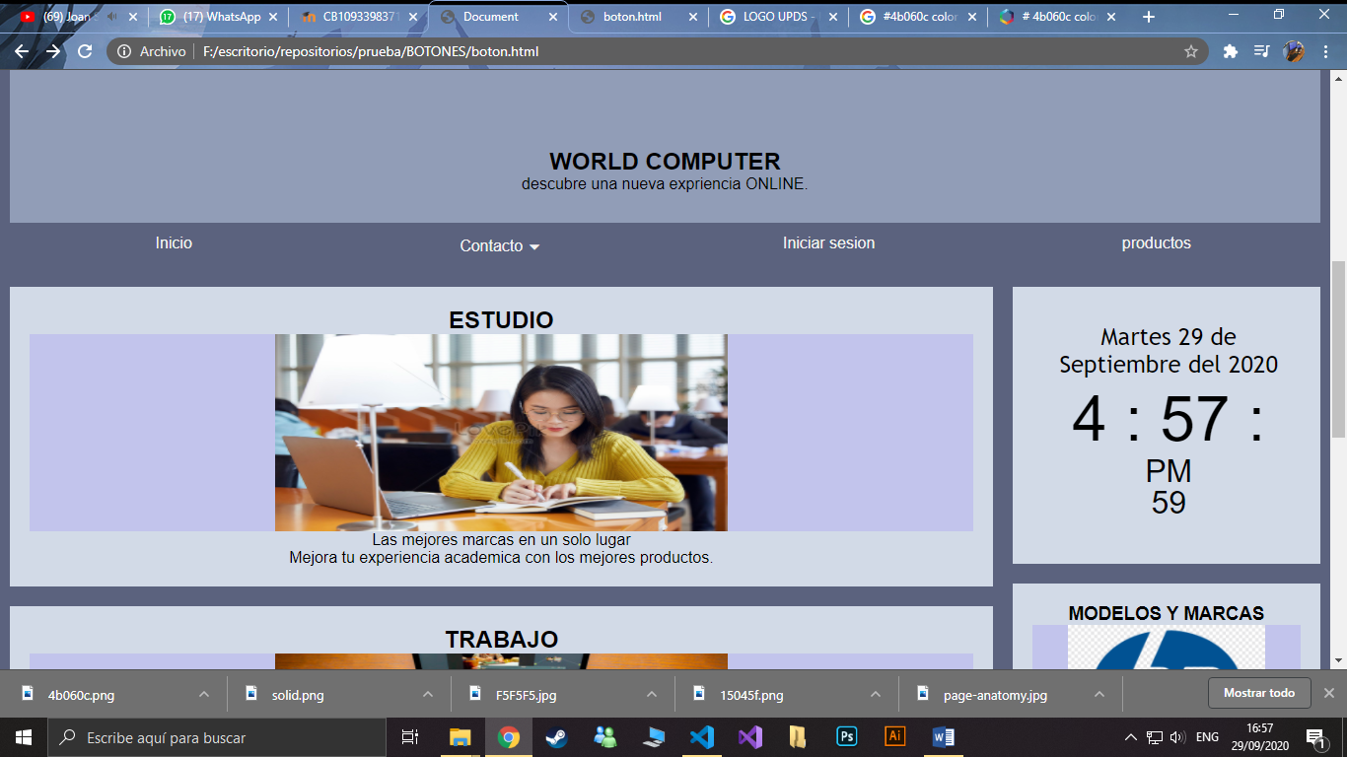

## Vista Mediana

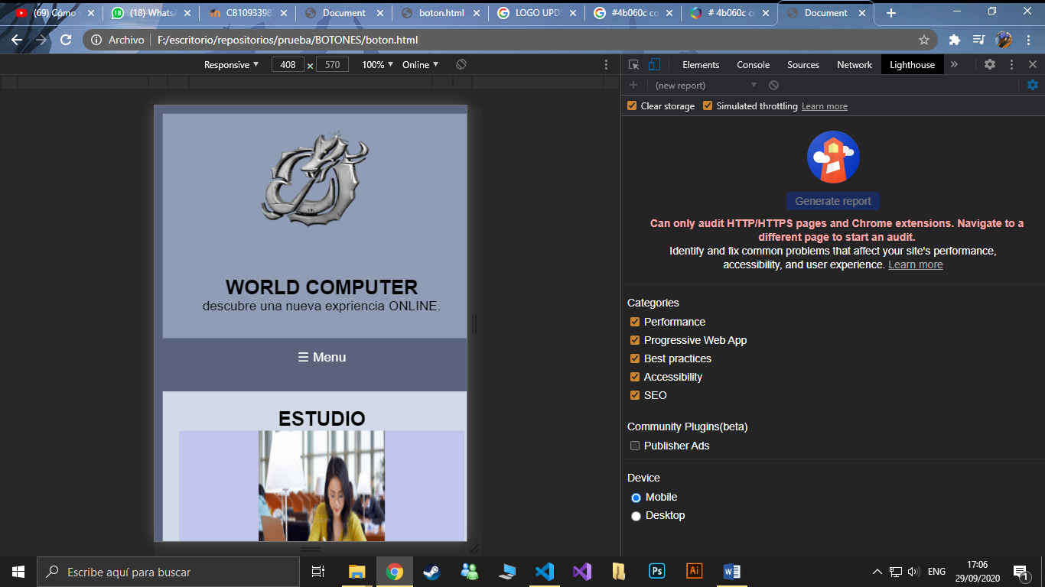

## Vista pequeña

